SISTEM INFORMASI KERJA PRAKTIK (SIKP)

(BRD)

Kerja Praktik

Yose Awanaustus Salawngi

05 2020

*Version 1.00*

# Document Revisions

|  |  |  |  |
| --- | --- | --- | --- |
| **Date** | **Version Number** | **Document Changes** | **Name** |
|  |  |  |  |
|  |  |  |  |
|  |  |  |  |
|  |  |  |  |
|  |  |  |  |
|  |  |  |  |
|  |  |  |  |
|  |  |  |  |
|  |  |  |  |
|  |  |  |  |

# Approvals

|  |  |  |  |  |
| --- | --- | --- | --- | --- |
| **Role** | **Name** | **Title** | **Signature** | **Date** |
| Front End | Julio |  |  | Senin, 15 Juni 2020 |
| Banck End | Dycha |  |  | Senin, 15 Juni 2020 |
| Documment Write | Yose |  |  | Senin, 15 Juni 2020 |
|  |  |  |  |  |
|  |  |  |  |  |
|  |  |  |  |  |

# Introduction

## Objectives

Dalam kegiatan Kerja Praktik (KP) pada Universitas Kristen Duta wacana dibutuhkan data-data user dalam sebuah sistem yang sudah terintegrasi dengan baik.

* Fitur ini dapat memasukan data kedalam form yang tersedia
* Tidak ada duplikasi KP pada SIKP
* KP hanya dapat dilakukan sekali sebelum diverifikasi
* Dapat memasukan Tahun belajar, semester, Nim, Judul dan Judul

## Project Scope

Membuat sebuah sistem KP yang didalamnya user mahasiswa dapat memasukan data dan selanjutnya data tersebut dapat diverifikasi

### Functionality

* Dapat memasukan data yang dibutuhkan untuk melakukan pengajuan dan melakukan submit/save

### Non Functionality

* Dapat di akses 24 jam dalam satu hari dengan komputer, laptop dan smartphone.

## System Perspective

### Assumptions

* Data yang dimasukan bisa disimpan dengan baik
* Data ditampilkan dengan baik
* Migrasi data sudah dilakukan dengan baik

### Constraints

* Verifikasi belum dilakukan oleh koor
* Mahasiswa perlu menungu verifikasi

### Risks

* Human Error.
* Kesalahan memasukan Data
* Data tidak tersimpan kedalam database

### Issues

* Kesalahan dalam melakukan penyimpanan

# Business Process Overview

## Current Business Process (As-Is)

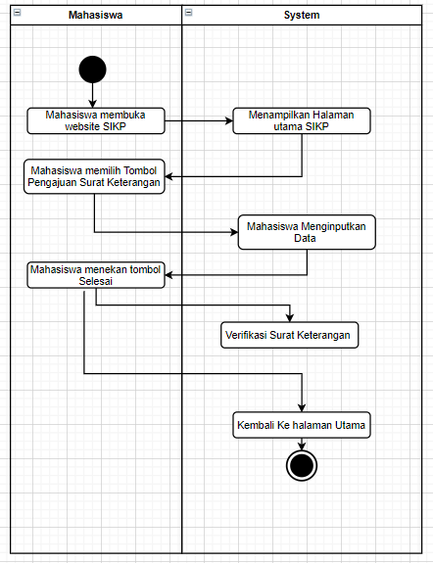

## Proposed Business Process (To-Be)

1. Terdapat 1 aktor yaitu Mahasiswa

2. Mahasiswa dapat memasukan data yang diperlukan untuk melakukan pengajuan

3. Setelah memasukan data yang diperlukan, kemudian mahasiswa menkan tombol submit untuk melakukan pengajuan / penyimpanan.



# User and System Requirements

The requirements in this document are prioritized as follows:

|  |  |  |
| --- | --- | --- |
| **Value** | **Rating** | **Description** |
| 1 | Critical | This requirement is critical to the success of the project. The project will not be possible without this requirement. |
| 2 | High | This requirement is high priority, but the project can be implemented at a bare minimum without this requirement. |
| 3 | Medium | This requirement is somewhat important, as it provides some value but the project can proceed without it. |
| 4 | Low | This is a low priority requirement, or a “nice to have” feature, if time and cost allow it. |
| 5 | Future | This requirement is out of scope for this project, and has been included here for a possible future release. |

## Functional Requirements

|  |  |  |  |  |  |
| --- | --- | --- | --- | --- | --- |
| **Req#** | **Priority** | **Description** | **Rationale** | **Use Case Reference** | **Impacted Stakeholders** |
|  | | | | | |
| PRAKP_A_1 | 1 | Aktor dapat memasukan data yang diperlukan untuk melakukan pengajuan | Sistem dapat menampilkan pengajuan yang sudah diterima |  | Koor, Dosen |
|  |  |  |  |  |  |
|  |  |  |  |  |  |
|  |  |  |  |  |  |

## Non-Functional Requirements

|  |  |
| --- | --- |
| **ID** | **Requirement** |
|  |  |
|  |  |
|  |  |
|  |  |
|  |  |
|  |  |
|  |  |

# Appendices

## List of Acronyms

## Glossary of Terms

## Related Documents